Registrere rekvisisjon

Markedsplass
Logg på Agresso Self Service
Velg Innkjøp i menyen til venstre
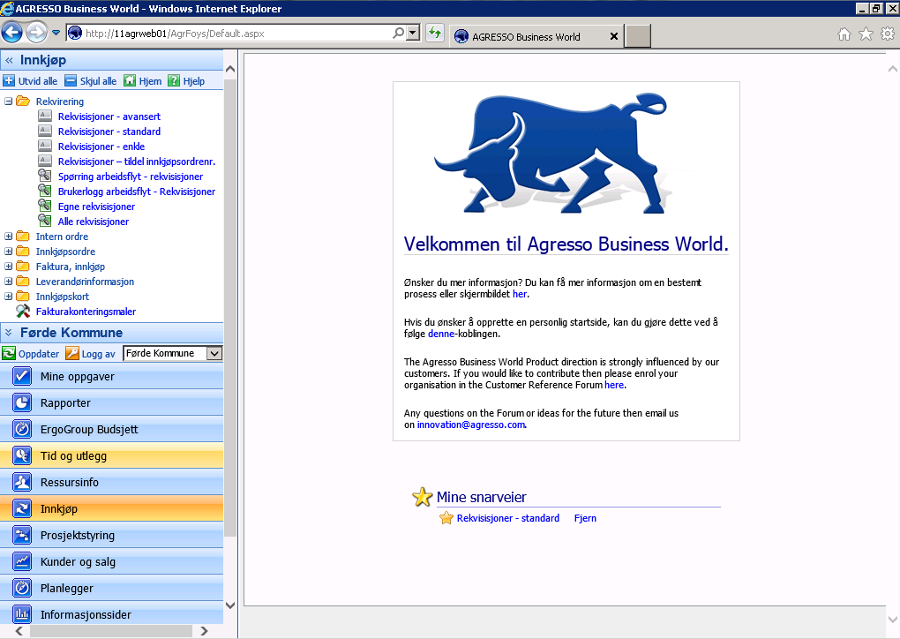

Klikk på Rekvisisjoner - standard
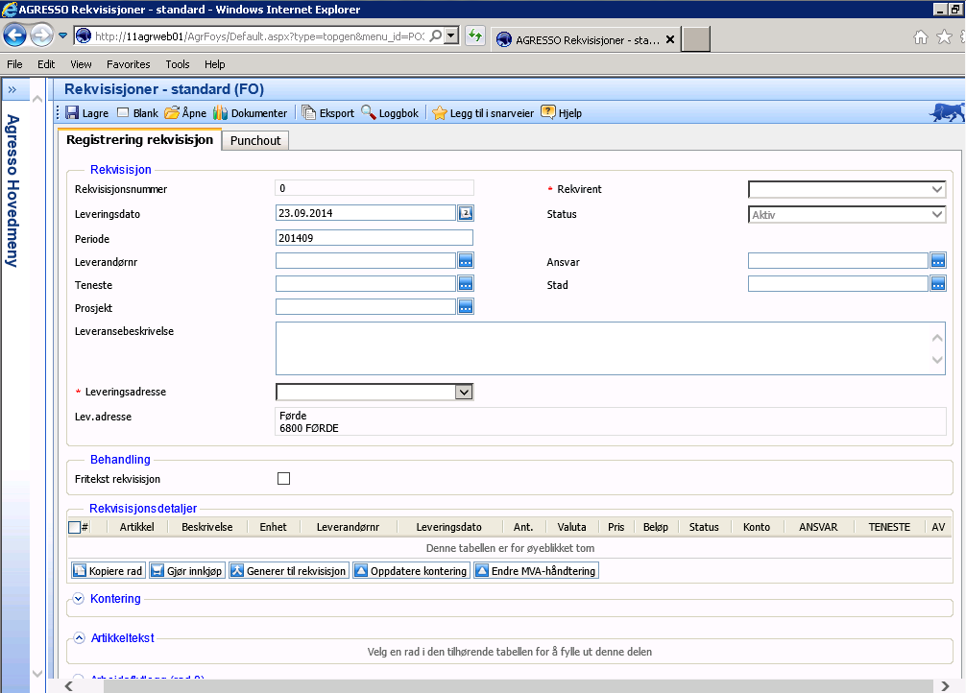

Tast inn eget Ansvar og Teneste

Klikk på knappen Gjør innkjøp

Og du kommer over til IBX Search Engine hvor du kan søke opp produkter
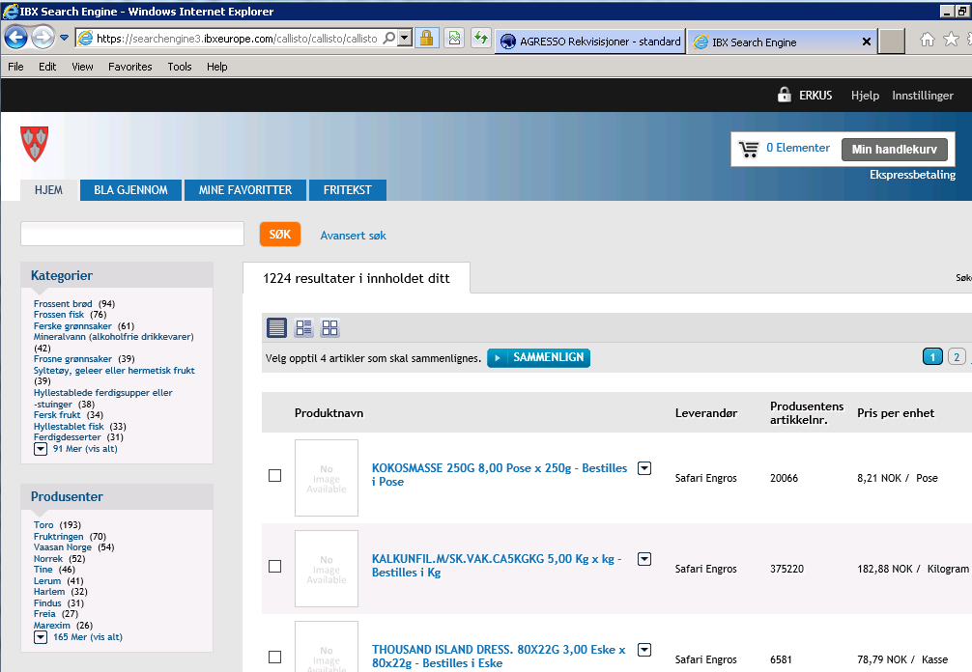

Søk etter produkt
- Hurtigsøk: skriv inn ett eller flere søkeord og klikk på Søk-knappen.
- Avansert søk: Legg inn mer informasjon for å begrense søket
- Arkfanen Bla gjennom
  - Bla gjennom etter kategori: Søk i en produktkategori uansett leverandør eller katalog.
  - Arkfanen Bla gjennom etter leverandør: Bla gjennom produktene til en bestemt leverandør.

Sortering av søkeresultatet
- Klikk på kolonneoverskriftene.

Produktinformasjon
- Ved å trykk på ikonet får du opp en mer detaljert beskrivelse om produktet.
- Klikk på produktnavnet for å se fullstendig informasjon om produktet.

Nettoprisprodukter
- Anbefalte produkt / nettoprisprodukter vises som «tommelen-opp»

Sammenlign produkter
- Hak av de produktene du ønsker å sammenligne før du klikker på knappen Sammenlign.
- Knappen Tøm sammenligningstabell fjerner avhakningene på de produktene som ble sammenlignet.

Favoritt-produkt
- Lagre produkter i arkfanen Mine favoritter / Mine lister for favorittelementer ved å klikke på ikonet.
- Klikk på ikonet for å legge et favoritt-produkt i handlekurven.
- For å slette et produkt fra favoritt-listen, klikk på ikonet.

Favoritt-handlekurv
- Her kan du lagre handlekurver som inneholder produkt som kjøpes ofte.
- Søk opp og legg produkt i handlekurven.
- Klikk på knappen Min handlekurv øverst til høyre i skjermbildet.
- Klikk på knappen Lagre som favoritthandlekurv, gi handlekurven et navn og klikk OK.
- Handlekurven blir lagret under Arkfanen Mine favoritter / Mine favoritthandlekurver.
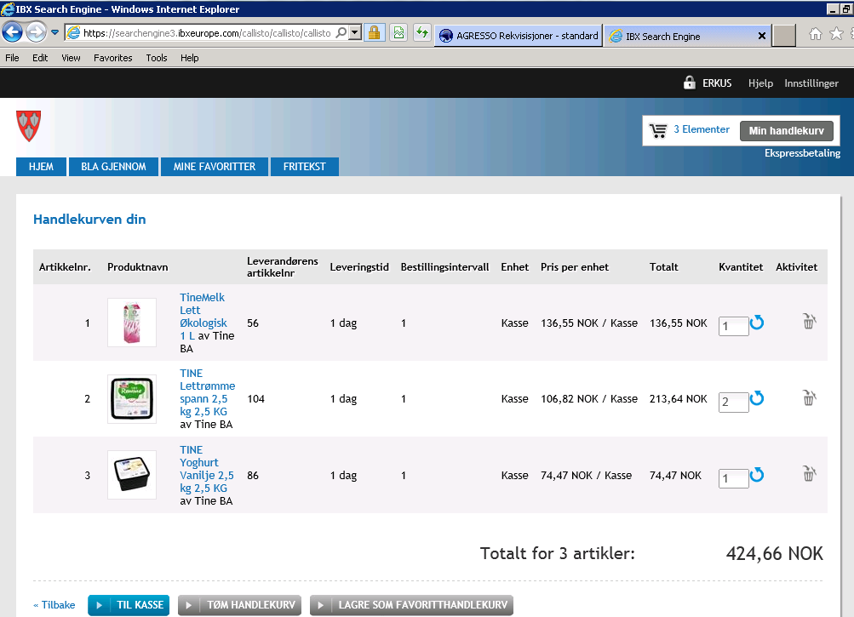

Tilbake til Agresso
Klikk på eller Ekspressbetaling øverst til høyre i skjermbildet, og du kommer tilbake til Agresso

Klikker du på Min handlekurv får du 3 valg:
- Til kasse – dvs tilbake til Agresso
- Tøm handlekurven
- Lagre som favoritthandlekurv

Klikk på knappen Generer til rekvisisjon
og systemet henter inn de produktene som du la i handlekurven
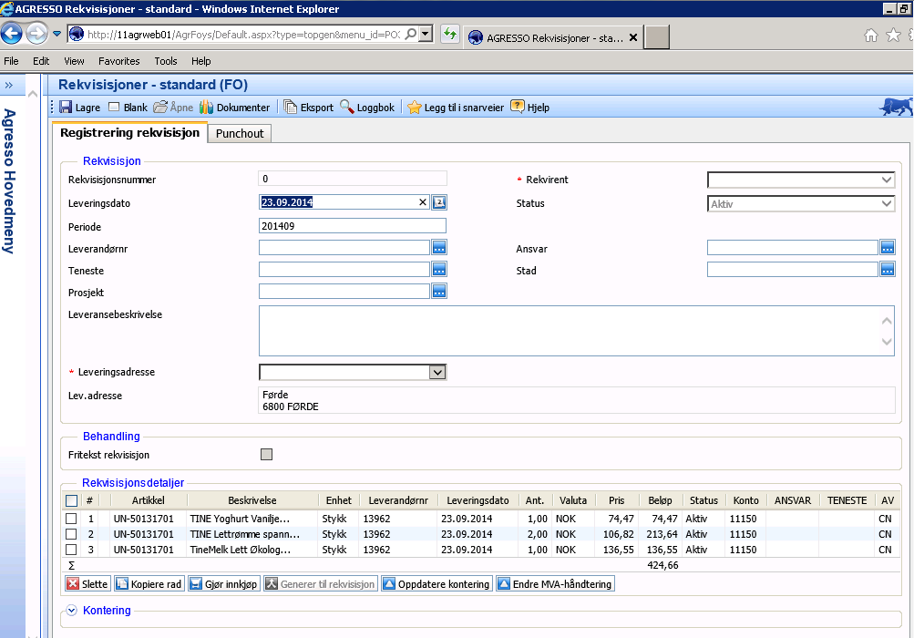
Dersom alt er OK, klikk Lagre og handlekurven blir sendt til godkjenning.

Legg til flere produkt i handlekurven
Dersom du ser at det mangler noen produkt, kan du gå tilbake ved å klikke på knappen Gjør innkjøp.
- Søk opp produktene og legg de i handlekurven
- Klikk på Ekspressbetaling og du kommer tilbake til Agresso.
- Klikk på knappen Generer til handlekurv og handlekurven blir oppdatert med de nye produktene
- Klikk på Lagre for å sende handlekurven til godkjenning.

Glemt å legge inn ansvar og tjeneste
Dersom du har glemt å legge inn ansvar og tjeneste før du har klikket på knappen Gjør innkjøp, kan dette oppdateres i ettertid.
- Søk opp produktene og legg de i handlekurven
- Klikk på Ekspressbetaling for å komme tilbake til Agresso
- Legg inn Ansvar og Tjeneste i Agressobildet
- Klikk på knappen Oppdatere kontering

Endring av kontering på enkelte varelinjer
- Merk varelinjen hvor kontering skal endres
- Klikk på ordet Kontering
- Gjør de nødvendige endringer på Art, Ansvar eller Tjeneste etc.

Deling av utgiftene på flere Ansvar, Tjenester etc.
- Merk varelinjen som skal deles
- Klikk på knappen Del rad
- Legg inn Ansvar, tjeneste etc.
- Velg om varelinjen skal deles i % eller på beløp
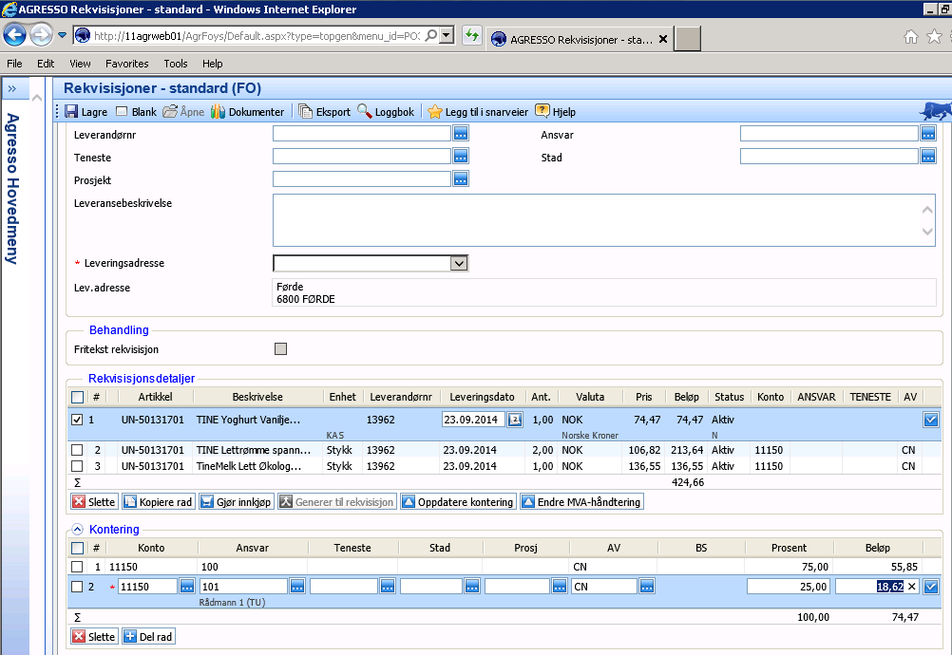

For å sende handlekurven til godkjenning – klikk på Lagre

Fritekst
Hvor det ikke velges varer fra Markedsplassen velges en dummy-artikkel. I artikkelregisteret i Agresso vil det være registrert en dummy-artikkel for hver utgiftskonto som skal benyttes. På denne måten vil bestilleren få et konteringsforslag fram i rekvisisjonsbildet når artikkelen velges
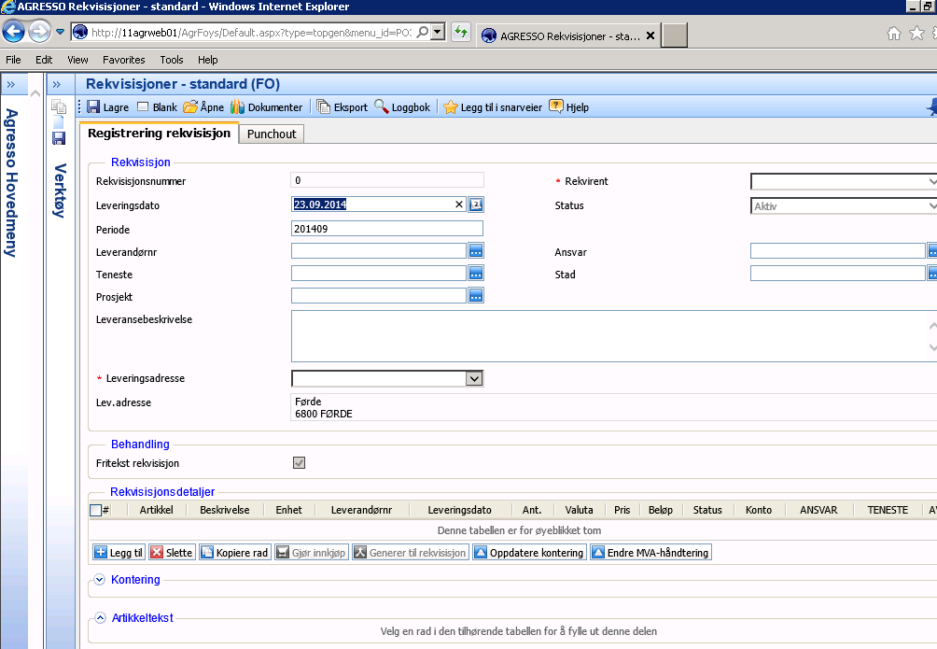
Kryss av for Fritekst rekvisisjon.
Når det benyttes dummy-artikler, må detaljfeltene utfylles manuelt. Det gjelder beskrivelse, der nøyaktig varebeskrivelse fylles ut, samt leverandør, antall og enhetspris. Konto hentes fra artikkelgruppen.
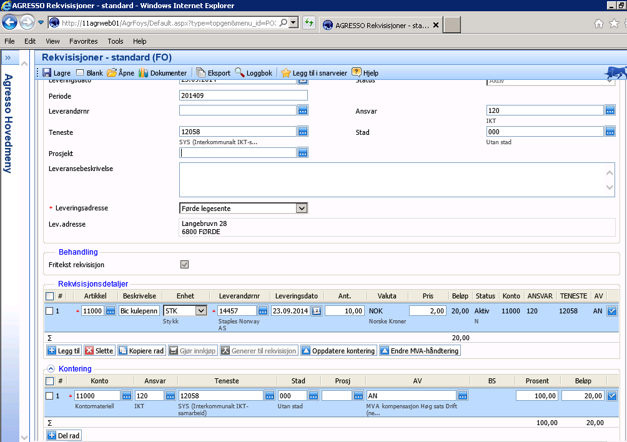
Når ordren er godkjent sendes innkjøpsordre til bestiller pr e-post som et PDF-vedlegg. Bestilleren har så mulighet til å videreformidle bestillingen til leverandør per e-post, fax eller liknende.

Godkjenne

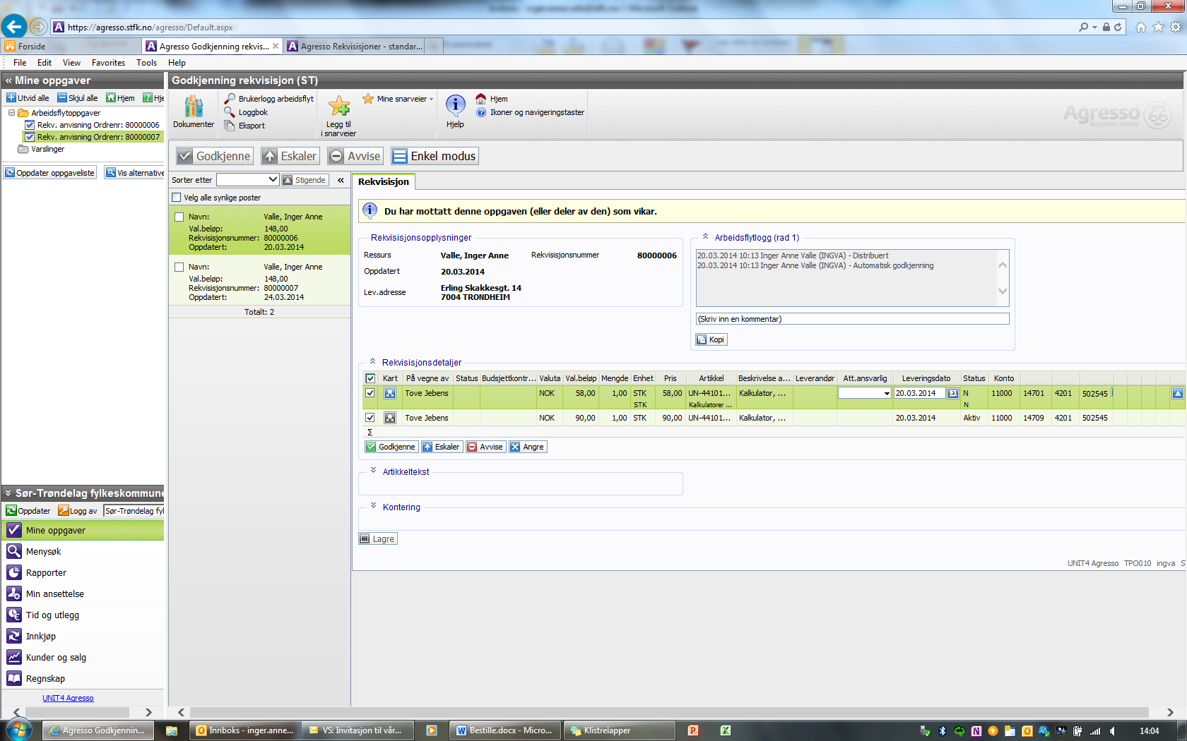

- Hak av alle linjene i handlekurven som skal godkjennes
- Klikk på knappen Godkjenne
- Klikk Lagre-knappen

Varemottak = Attestasjon

Menyvalg: Innkjøp / Innkjøpsordre / Varemottak
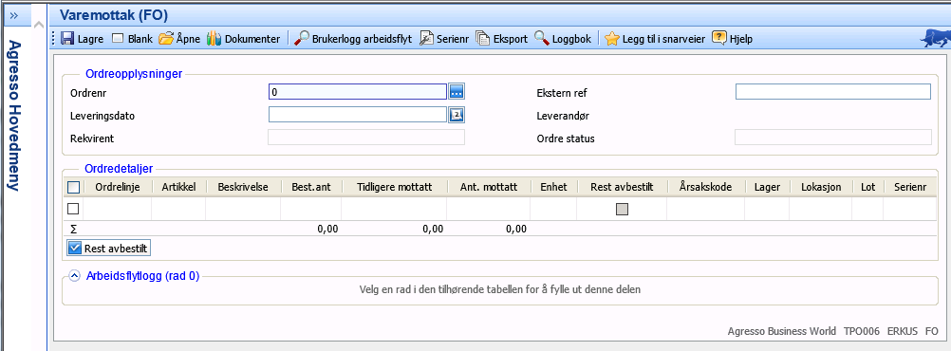

Skriv inn ordrenummeret eller søk det opp
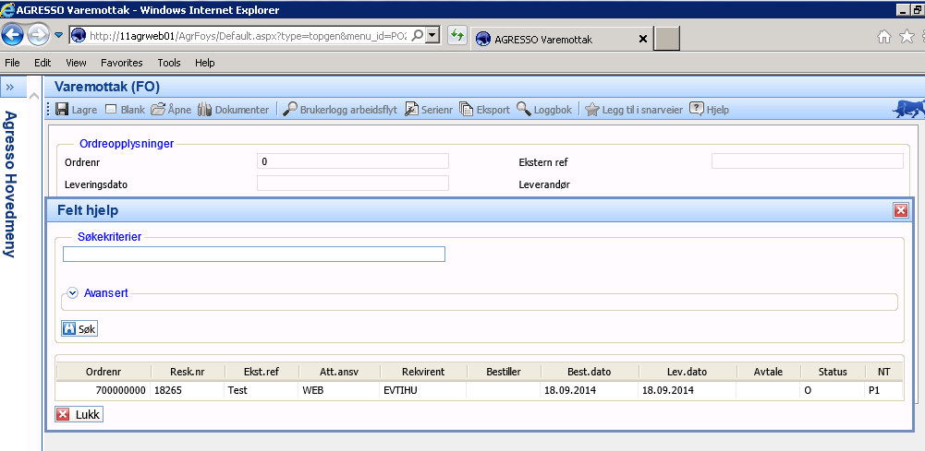

Registrere varemottak

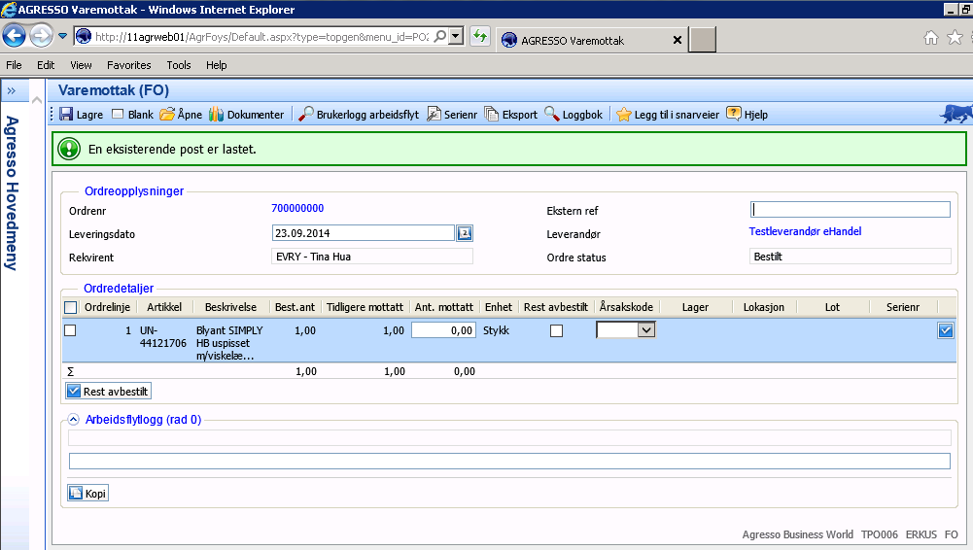

Dersom du har mottatt alt du har bestilt, klikk på Lagre-knappen og varemottaket er registrert.
Dersom du ikke har mottatt alt du har bestilt, må du registrere avviket.

Når fakturaen kommer, vil det blir foretatt et søk blant registrerte varemottak. Dersom opplysninger på fakturaen (ordrenr. og beløp) stemmer overens med tilsvarende opplysninger i varemottaket, vil fakturaen bli betalt.

Dersom varemottak ikke er registrert, vil fakturaen blir sendt til attestasjon og anvisning.
Dersom det er differanse mellom fakturabeløp og ordrebeløp, vil fakturaen bli sendt til attestasjon og anvisning.

